**UNIVERSIDADE DO ESTADO DO AMAZONAS – UEA**

**ESCOLA SUPERIOR DE TECNOLOGIA**

**SISTEMAS DE INFORMAÇÃO**

GABRIEL BARROSO DA SILVA LIMA

**JOGO ELETRÔNICO PARA APRENDIZADO DA COMUNICAÇÃO DE LÍNGUA DE SINAIS (LIBRAS)**

Manaus

2020

**GABRIEL BARROSO DA SILVA LIMA**

**JOGO ELETRÔNICO PARA APRENDIZADO DA COMUNICAÇÃO DE LÍNGUA DE SINAIS (LIBRAS)**

Trabalho de Conclusão de Curso apresentado à banca avaliadora do Curso de Sistemas de Informação, da Escola Superior de Tecnologia, da Universidade do Estado do Amazonas, como pré-requisito para conclusão do curso de Sistemas de Informação

Orientador(a): Prof. Dr. Jucimar Maia da Silva Jr.

Manaus – Maio – 2020

**RESUMO**

A deficiência auditiva e na fala são fatores que podem afetar grandemente a vida das pessoas que a possuem porque o uso desses sentidos é algo quase essencial para uma convivência normal com a sociedade e a falta delas prejudica bastante essas interações. Para isso surgiram as formas de inclusão social no intuito de reduzir esses empecilhos, essas formas variam de braile e LIBRAS até pisos especiais de indicação.

A inclusão se estende para além da convivência em sociedade e chega até no entretenimento através de legendas, *closed caption*, tradução em tempo real para LIBRAS. No entanto, o ensino de LIBRAS ainda é fraco no Brasil, limitado a uma pequena comunidade de falantes de língua de sinais. Para expandir esse ensino da forma mais universal e interativa possível, o projeto focará nos smartphones através da gamificação do aprendizado. Este trabalho busca implementar a Língua Brasileira de Sinais (LIBRAS) no âmbito de jogos eletrônicos, buscando uma integração dos deficientes auditivos ou dos falantes de LIBRAS nesse meio de entretenimento.

Essa implementação será dada através de fontes que reunirão sinais de diferentes significados e expressões faciais, então aplicando essas fontes no contexto do jogo através de mensagens de texto que aparecem após alguma interação feita pelo jogador e, como um efeito didático, os sinais vêm, diretamente na fonte, com a sua tradução literal e, mais embaixo e já fora da fonte, a tradução do contexto da frase. O jogo seguirá o molde de *Role Playing Games* japoneses antigos (década de 80 e 90), com batalhas em turnos, itens e equipamentos, personagens jogáveis e *Non Player Characters*, elementos do cenário e placas interagíveis, o jogo também seguirá com uma história contada através das caixas de texto, sendo-o o artifício mais importante para o *Storytelling*.

**Palavras Chave**: Língua Brasileira de Sinais, LIBRAS, Jogo, Videogame, RPG, Role Playing Game, Inclusão dos surdos-mudos

**ABSTRACT**

Hearing and speech impairment are factors that can greatly affect the lives of people who have it, because the use of these senses is almost essential for a normal coexistence with society and the lack of them greatly impairs these interactions. For that, forms of social inclusion arose in order to reduce these obstacles, these forms vary from Braille and LIBRAS to special indication floors.

Inclusion extends beyond living in society and reaches entertainment though subtitles, closed captioning, real-time translation to LIBRAS. However, the teaching of LIBRAS is still weak in Brazil, limited to a small community of sign language speakers. To expand this teaching in the most universal and interactive way possible, the project will focus on smartphones through the gamification of learning. This work seeks to implement the Brazilian Sign Language (LIBRAS) in the scope of electronic games, seeking an integration of the hearing impaired or LIBRAS speakers in this entertainment medium.

This implementation will be given through sources that will gather signs of different meanings and facial expressions, then applying these sources in the context of the game through text messages that appear after some interaction made by the player and, as a didactic effect, the signs come, directly in the source, with its literal translation and, below and already outside the source, the translation of the context of the sentence. The game will follow the mold of old Japanese Role Playing Games (80s and 90s), with turn-based battles, items and equipment, playable characters and Non Player Characters, elements of the scenery and interactable cards, the game will also follow with a story told through text boxes, being the most important device for Storytelling.

**Keywords**: Brazilian Sign Language, LIBRAS, Game, Videogame, RPG, Role Playing Game, Inclusion of the deaf and dumb

**SUMÁRIO**

1. Introdução 7

1.2. Objetivo 9

1.1.1. Objetivos Específicos 10

1.3. Metodologia 11

2. Fundamentação Teórica 13

2.1. RPG 13

2.1.1. Definição 13

2.1.2. Conceito 13

2.1.3. RPGs Eletrônicos 14

2.2. NPC 14

2.3. LIBRAS 15

3. Trabalhos Relacionados 17

3.1. Aplicativo Educacional do Campus de Cubatão 17

3.2. Alfabeto Kids Libras 19

3.3. Blue Rabbit’s Climate Chaos 20

4. Solução Proposta 22

4.1. Descrição Geral da Proposta 22

4.2. Ferramentas Utilizadas 23

4.3. Processo de Desenvolvimento 24

5. Resultados e Discussão 30

6. Considerações Finais 31

**LISTA DE FIGURAS**

Figura 1. Dados do número de surdos no Brasil e no mundo 8

Figura 2. Infográfico de 2018 a respeito dos smartphones no Brasil 9

Figura 3 - Tabuleiro e peças de Dungeons & Dragons 14

Figura 4 - Batalha em turnos do jogo de RPG Final Fantasy 6 14

Figura 5 - Cena do RPG Chrono Trigger. NPCs fazem a composição do cenário durante o desenrolar da história 15

Figura 6 - Sinais que representam lugares 16

Figura 7 - Desafio de tradução da imagem para Libras 17

Figura 8 - Desafio de tradução de Libras para animais 18

Figura 9 - Telas do aplicativo Alfabeto Kids Libras 19

Figura 10 - Comunicação em Blue Rabbit's Climate Chaos 21

Figura 11 - Logo do RPG Maker MV 23

Figura 12 - Logo do Inkscape 23

Figura 13 - Logo do FontForge 24

Figura 14 - Mapa da vila inicial 25

Figura 15 - Desenho do sinal "aranha" com a face indicando felicidade 26

Figura 16 - Interface do FontForge 27

Figura 17 - Desenho do sinal de “aranha”, agora com sua tradução literal 28

Figura 18 - Cena de um diálogo utilizando-se da fonte em LIBRAS e da dimensão 16x9 28

Figura 19 - Foto mostrando a execução do jogo em um Galaxy A5 2017 29

**Capítulo 1**

# **Introdução**

Segundo a Organização das Nações Unidas, o termo “pessoas com deficiência” é aplicado à todas as pessoa com alguma desabilidade, incluindo aqueles que tem impedimentos físicos, mentais, intelectuais ou sensoriais de longo prazo, afetando a sua plena participação na comunidade em igualdade com os demais quando encara as diversas barreiras do ambiente ao seu redor[1]. Se tratando da desabilidade auditiva, as pessoas podem ser classificadas como deficientes auditivas ou surdas, sendo estas pessoas que se veem, não como alguém barrado pelas dificuldades de convivência, mas inserido em um outro contexto de sociedade: com a comunidade surda; enquanto os deficientes não se enxergam inseridos nela[2]

Tendo em vista a quantidade de barreiras sociais que a falta de habilidade auditiva ou de fala trazem, é imprescindível a criação de formas de inclusão social dessas pessoas na sociedade, sendo a principal forma o amplo ensino da Língua Brasileira de Sinais (LIBRAS), porém esse amplo ensino sofre de dificuldades como a precariedade escolar e a falta de amparo jurídico.

Alguns projetos de lei já foram criados buscando a obrigatoriedade do intérprete de LIBRAS em escolas públicas ou particulares, porém ainda não são aplicados ainda estarem em tramitação ou arquivados[3] [4] [5], com isso, a tarefa de comunicação acaba recaindo no professor em questão, tendo que tomar posturas como pôr o aluno com a deficiência nas carteiras a frente e falar com mais clareza, porém, para isso ser útil, é necessário que os indivíduos já tenham o conhecimento da língua.

Somado com isso, tem-se a infraestrutura educacional do Brasil. Segundo o Censo Escolar de 2017[6], apenas 41,6% das escolas de ensino fundamental possuem rede de esgoto e 65,8% de água, 65,6% tem acesso à internet, 46,8% têm laboratório de informática e somente 54,3% possuem biblioteca.

Com isso, temos o fato de que libras ainda é uma linguagem muito restrita apenas aos deficientes auditivos, excluindo-os quase que completamente de qualquer contato exterior a sua rede de comunicação, por exemplo: no ônibus, os deficientes auditivos não conseguem saber do cobrador qual é a parada em que devem descer[7]. Se o alto-falante do aeroporto anuncia troca de portão, eles correm o risco de perder o avião caso não estejam com os olhos grudados nos telões de voos; e isso se estende para vários outros lugares como cinemas, serviços de saúde, eventos em geral7.

Se tratando de números, segundo o Censo Demográfico de 2010, mais de 9,7 milhões de brasileiros possuem alguma deficiência auditiva, sendo quase um milhão apenas crianças e jovens de até 19 anos[8], e para essas crianças, a barreira da comunicação, por vezes, aparece já bem cedo pela própria família. Quando a criança nasce surda ou perde a audição ainda pequena, muitos pais rejeitam a língua de sinais e impõem a oralização. Sem ouvir a própria voz, o treinamento da fala e da leitura labial costuma ser lento e penoso, já o aprendizado da língua de sinais é natural para quem, compensando a lacuna da audição, tem na visão o sentido mais apurado7.

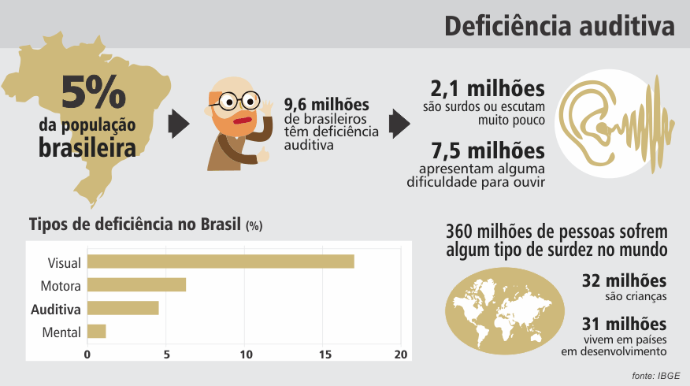

Figura 1. Dados do número de surdos no Brasil e no mundo

Para o ensino de Libras, existem vários projetos que buscam trazer a língua de sinais para as escolas. De fato, até existe uma proposta de lei aprovada que torna a oferta de Libras desde a educação básica (Lei 2040/11), tendo municípios com menos de 10 mil habitantes a facultatividade de implementar a medida e os com mais de 10 mil o prazo de sete anos para se adequarem3. No entanto, esses projetos se tornam limitados em sua ação e até mesmo, com poder da lei, não atingiriam grande parte da população, principalmente as mais afastadas das zonas metropolitanas.

Por outro lado, existem ferramentas que poderiam facilitar bastante o contato dessas pessoas a língua de sinais, um grande aliado nesse quesito são os aparelhos eletrônicos, em especial os smartphones: a 30ª Pesquisa Anual de Administração e Uso de Tecnologia da Informação nas Empresas, realizada pela Fundação Getúlio Vargas de São Paulo (FGV-SP) revela que existem cerca de 420 milhões de aparelhos digitais ativos, sendo 230 milhões deles smartphones (10 milhões de celulares a mais que 2018)[9] e segundo a Anatel, 98,2% tem acesso à internet móvel[10].

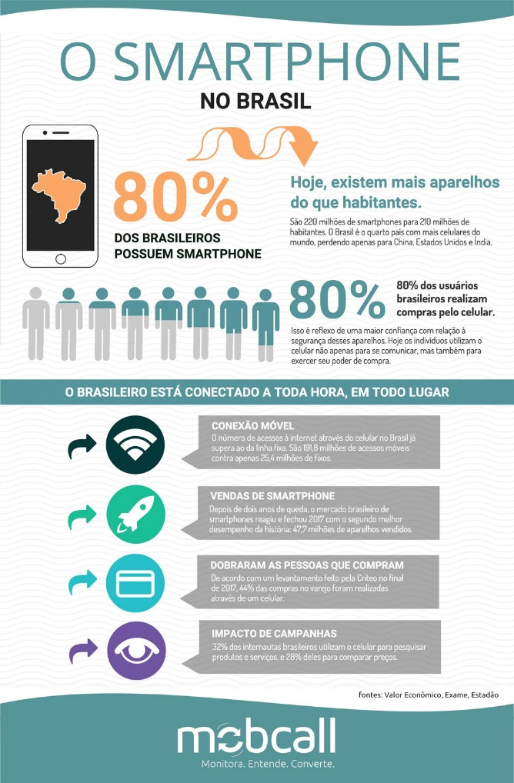

Figura 2. Infográfico de 2018 a respeito dos smartphones no Brasil

Com isso, tem-se um espectro de ausência de leis e políticas que estimulem o interesse e o aprendizado de LIBRAS e um sistema educacional que carece de infraestrutura adequada, porém com um aumento no número de usuários de smartphones e uma expansão da internet e da sua velocidade.

## **Objetivo**

Tendo em vista todos os pontos apresentados anteriormente, buscar-se-á desenvolver um jogo de RPG para smartphones em que, a partir dele, seja possível aprender os diferentes sinais de LIBRAS e em quais contextos eles são aplicados, tudo isso de uma forma que cative o interesse do jogador e o instigue a progredir durante o jogo.

### **Objetivos Específicos**

Para alcançar o objetivo geral, será necessário a observação de certos objetivos específicos:

1. Escolher as ferramentas necessárias para a criação desse jogo.
2. Definir as mecânicas que serão usadas no jogo.
3. Elaborar da história do jogo e de seus personagens, assim como a progressão das missões principais e paralelas
4. Fazer os mapas acessáveis do jogo
5. Criar as falas dos personagens e NPCs, junto com outros eventos de interação
6. Pesquisar, desenhar e criar as fontes contendo as traduções em LIBRAS das palavras e termos utilizados no jogo.
7. Corrigir bugs e *playtesting*.
8. Analisar os resultados e coletar *feedback* de jogadores

## **Justificativa**

No Brasil, a falta de infraestrutura adequada nas instituições de ensino prejudica o progresso da educação e causam números como os mostrados pela Pesquisa Nacional por Amostra de Domicílio Contínua (PnadC) feita pelo IBGE em 2018[11] onde apenas 47,4% dos brasileiros com 25 anos ou mais completaram o ensino médio.

Por outra via, tem-se o fato do número da crescente de usuários de smartphones e do avanço da internet. Segundo o relatório Estado de Serviços Móveis elaborado pela consultoria especializada em dados sobre aplicativos para dispositivos móveis (App Annie): o Brasil é o 5º país no ranking de uso diário de celulares no mundo[12], ficando, em média, três horas por dia.

Baseando-se nesses dados, para alcançar o máximo de pessoas possíveis, a solução seria a utilização da base de usuários dos smartphones para a transmissão do ensino através de um aplicativo, porém isso apenas não é o suficiente, é necessário algo que possa atrair os usuários para o aplicativo e os incentive a continuar, para isso pensou-se a gamificação do aprendizado.

Gamificação é a utilização das mecânicas já existentes em jogos e aplica-las nos mais diversos tipos de aprendizado buscando o engajamento do usuário e o recompensando por isso e se beneficia da educação normal por diversos fatores: estimula a competição saudável, gera um sentimento de conquista, possibilita a medição do desempenho e é mais acessível[13], no caso do projeto, a gamificação do ensino de LIBRAS.

Por ser um jogo que busca ensinar uma língua nova aos jogadores, ele deve focar-se muito na comunicação, pensando nisso foi escolhido o estilo RPG por ser, geralmente, bem mais comunicativo que os outros gêneros de jogos pelo fato de estar contando uma história ao jogador.

Ao trazer o aprendizado da língua de sinais em forma de jogo distribuído por celulares, o projeto busca maximizar a quantidade de usuário que poderão jogar e também estimular o usuário a progredir pelo jogo, aprendendo novos sinas e reforçando os já vistos.

## **Metodologia**

A metodologia de criação do jogo e que compõem esse trabalho seguem as seguintes atividades:

1. Estudo do processo de criação de jogos.
2. Esboçar a história, personagens e ambientes (mapas e seus detalhes).
3. Criar as mensagens de texto do jogo.
4. Anotar as palavras e termos utilizados e pesquisar suas traduções.
5. Desenhar os sinais com o Inkscape.
6. Agrupar os desenhos em uma fonte com o FontForge.
7. Carregar a fonte no RPG Maker MV.
8. Aplicar a nova fonte nas caixas de texto e redimensiona-las.
9. Fazer o teste do jogo, corrigir os erros e ajustar imperfeições.
10. Recolher *feedback* de testadores do jogo.
11. Terminar a história, personagens e ambientes (mapas e seus detalhes).

Além das atividades relacionadas à criação do jogo, também deve-se levar em conta as ligadas ao trabalho de conclusão de curso:

1. Escrita da proposta de trabalho de conclusão de curso
2. Defesa da proposta de trabalho de conclusão de curso
3. Escrita da monografia
4. Defesa da monografia

**Capítulo 2**

# **Fundamentação Teórica**

Nesse capítulo é apresentado a definição de certos termos mencionados nesse artigo e que é necessário o entendimento.

## **RPG**

### **Definição**

RPG[14] ou Role-Playing Game (Jogo de Interpretação de Papéis) é um estilo de jogo em que o jogador controla um ou mais personagens e o evolui durante a progressão do jogo. Essa progressão é feita por meio de uma história que busca contar a saga do herói dos personagens para resolver um problema maior.

### **Conceito**

Os primeiros RPGs eram constituídos de um tabuleiro, dados de números de faces variadas e peças que representavam os personagens. Um grupo de pessoas se reúnem para contar uma história, onde cada um controla um personagem dentro dessa história e tem-se um narrador que conduz os eventos. Os pontos de habilidade dos personagens (força, inteligência, velocidade, entre outros) são escolhidos pelos seus respectivos jogadores e anotados em uma cartela. Os jogadores podem também controlar suas ações durante a história, essas ações poderão ter um efeito positivo ou não para o jogador, isso é definido por dados que o jogador utiliza (buscando reproduzir a sorte), normalmente o dado vai até vinte e, quanto mais próximo desse número, maior o efeito positivo das ações, por consequência, quanto mais próximo de um, pior são os efeitos. O primeiro RPG registrado no mercado foi *Dungeons & Dragons*.

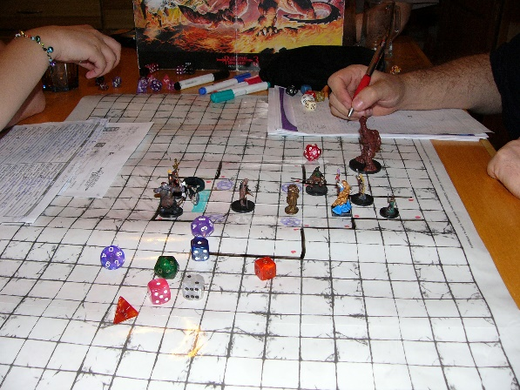

Figura 3 - Tabuleiro e peças de Dungeons & Dragons

### **RPGs Eletrônicos**

Os RPGs eletrônicos buscam reproduzir esses efeitos, com o jogador controlando os personagens durante uma história, progredindo-os e evoluindo-os conforme batalham com os mais diversos inimigos, a aleatoriedade dos dados era traduzida nos encontros aleatórios durante a campanha e no quanto de dano o jogador poderia infligir nos adversários a cada golpe. Os jogos mais antigos possuíam batalhas em turnos, onde você escolhia uma ação específica que um personagem teria, assim como os inimigos, depois foram criados jogos onde a mecânica de batalha focava mais na ação imediata (apesar de ainda terem jogos que se mantem fieis às mecânicas antigas). Eventualmente, jogos como a série *Dragon quest* e *Final Fantasy* se popularizaram, popularizando também o gênero.

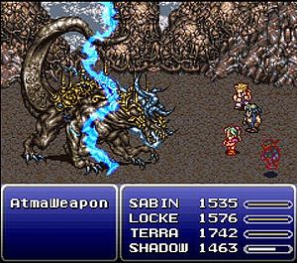

Figura 4 - Batalha em turnos do jogo de RPG Final Fantasy 6

## **NPC**

NPC ou Non-player Character são personagens não jogáveis na campanha do jogo, não possuem participação importante na história e tem o papel de complementar o mundo do jogo, tornando-o mais real, mais convincente.

Nos tabuleiros eles são criados pelo narrador para diversas finalidades como apenas criar uma interação com o mundo do jogo até ajudar na progressão dos personagens. Nos jogos eletrônicos são representados por bonecos que se movem ou não e podem ser interagíveis com o personagem, sendo importantes ou não para a evolução do personagem ou progressão da história.

NPCs são um elemento importantíssimo para o *storytelling* do jogo pois, junto com o cenário, eles ajudam a contar a história, sua progressão e o contexto em que o jogador está empregado. Eles fazem isso por meio de elementos visuais (aparência, roupas, atitudes) e textuais (textos que aparecem durante a interação do jogador).

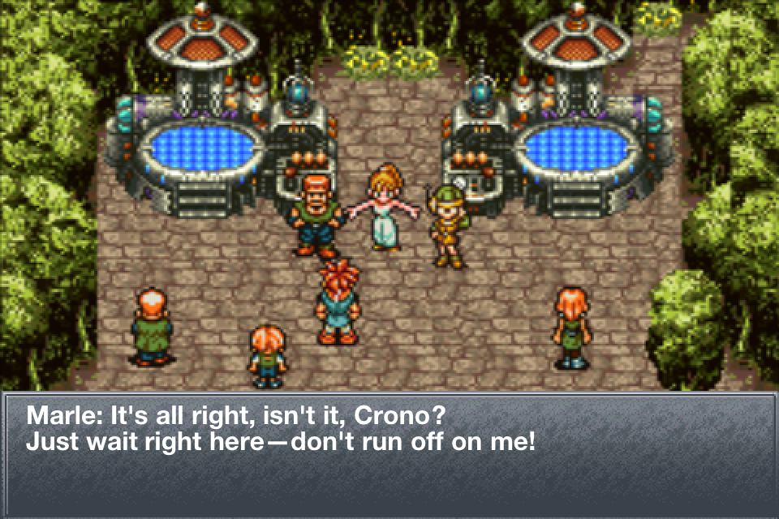

Figura 5 - Cena do RPG Chrono Trigger. NPCs fazem a composição do cenário durante o desenrolar da história

## **LIBRAS**

LIBRAS (Língua Brasileira de Sinais) é uma forma de comunicação e expressão, com estrutura gramatical própria, em que o sistema linguístico de natureza visual-motora constitui um sistema linguístico de transmissão de ideias e fatos, oriundos de comunidades de pessoas surdas do Brasil[15]. Sendo reconhecida por lei[16], ela possui o mesmo estatuto que outras línguas, como o inglês.

Em LIBRAS (e em outras línguas de sinais) cada palavra é representada por um sinal, sendo ele transmitido através das mãos, rostos e posição corporal numa comunicação gestual-visual. Ela é direcionada às pessoas surdas, mas pode ser difundida por intérpretes para ampliar a inclusão social dessas pessoas.

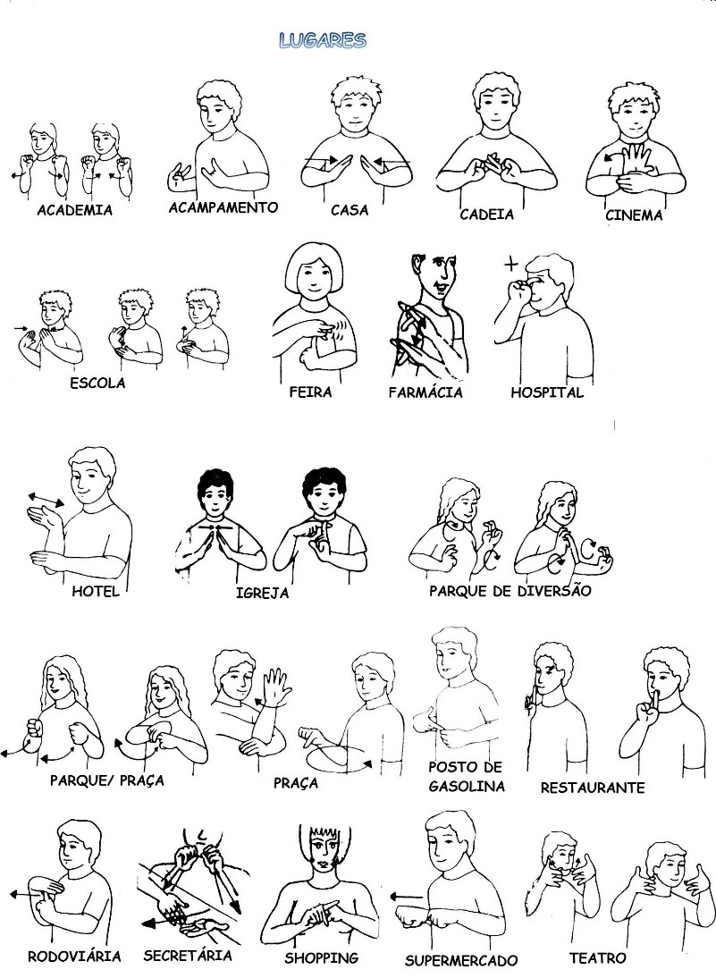

Figura - Sinais que representam lugares

Assim como o Brasil possui LIBRAS, outros países têm suas línguas de sinais próprias como a ASL do Estados Unidos e a LSF da França, as línguas de sinais são naturais, surgindo do convívio entre pessoas surdas, mudando em relação ao contexto histórico e oral em que ela surgiu.

Com esse forte aspecto histórico, tem-se a diferenciação entre surdos e deficientes auditivos: estes enxergando-se apenas como alguém com uma desabilidade, e os surdos vendo-se inseridos em um contexto social diferente dos demais2.

**Capítulo 3**

# **Trabalhos Relacionados**

## **Aplicativo Educacional do Campus de Cubatão**

Um projeto desenvolvido por Amanda Bomfim Andrade, Guilherme Hiroiti Gomes Miyadaira e Marina Merisia Morine Barbosa de Souza e orientado pelo professor Maurício Neves Asenjo[17] no Instituto Federal de Educação, Ciência e Tecnologia de São Paulo buscou criar um aplicativo de ensino de Libras focado para a educação infantil.

O aplicativo se foca em tradução de imagens em Libras e vice-versa, cada uma com três segmentos: animais, frutas e cores

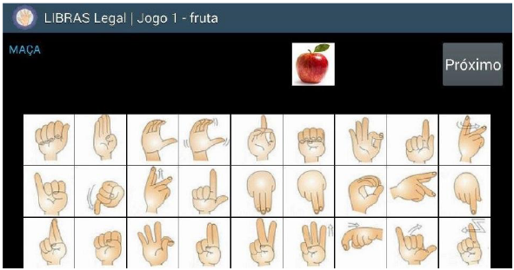

Figura 7 - Desafio de tradução da imagem para Libras

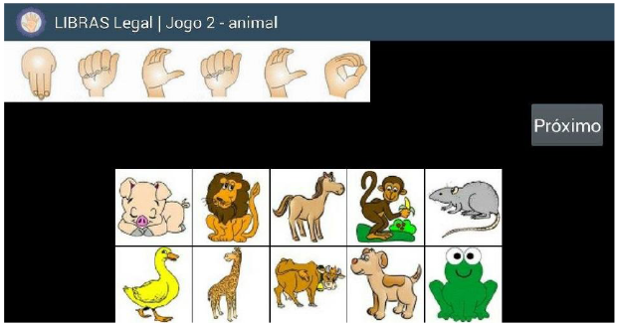

Figura 8 - Desafio de tradução de Libras para animais

No artigo é mencionado que testes foram feitos em crianças e em adultos surdos, obtendo resultados positivos, não é mencionado no artigo uma medição quantitativa ou qualitativa desses resultados.

Para o desenvolvimento desse jogo foi utilizado o programa de desenvolvimento de aplicativos multiplataforma de propriedade da Microsoft: Xamarin, esse programa utiliza o C# como linguagem e possui os seguintes recursos[18]:

* Pesquisa Unificada: Encontra rapidamente qualquer arquivo, tipo ou comando.
* Suporte à depuração: Permite a visualização de pontos de interrupção de código.
* Complementação de Código: Sugere conclusões de comandos ao digitar.
* Destaque de Sintaxe Inteligente: Erros semânticos sinalizados.
* Plataforma Mobile: Desenvolvimento IOS/Android com simulação, emulação e dispositivo.

Em questão do produto final, o jogo não busca ensinar os sinais das palavras, apenas a sua soletração em LIBRAS, o que não ocorre numa conversação normal em língua de sinais. Outro ponto é o modo de como foi feito: é relatado no artigo que eles tiveram bastante dificuldade na hora da implementação, isso pode ser percebido pelo fato de ser usado uma plataforma de criação de aplicativos mais regulares para o desenvolvimento do jogo, o Xamarin.

Outro ponto a se destacar é que o Xamarin é programado para criar aplicativos simples, é até possível criar jogos por ele[19], porém, quando comparado a plataformas especializadas ele se torna limitado: o Unity e a Unreal Engine são exemplos de motores de jogos focados em criação de jogos (game engines).

O aplicativo do projeto, diferentemente do que buscou o projeto do Instituto Federal de Informação, trará mecânicas de interação que fogem de apenas imagens estáticas e um sistema de progressão onde o jogador aprenderá ou reforçará seus entendimentos em LIBRAS a cada ação.

## **Alfabeto Kids Libras**

O Alfabeto Kids Libras é um aplicativo de ensino de libras para crianças desenvolvido pelo engenheiro de software João Fernando Falcão[20] através do Projeto Beethoven para a plataforma Android.

Esse aplicativo conta com algumas funções além do aplicativo anterior, como um teclado QWERTY que mostra o sinal de cada letra, um jogo da forca com dificuldades fácil, intermediário e difícil e um jogo de soletração com dificuldades fácil e intermediário.

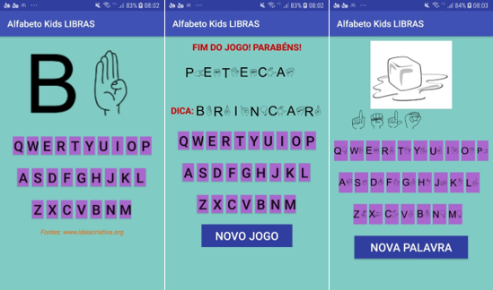

Figura 9 - Telas do aplicativo Alfabeto Kids Libras

Segundo João Fernando Diniz Falcão, o criador do aplicativo, esse aplicativo faz parte de um projeto pessoal pois a FAETEC/Teresópolis (setor onde ele trabalha) não mostrou interesse e nem apoio à ferramenta.

O seu desenvolvimento foi em Java, pelo Android Studio, a plataforma oficial do Google para desenvolvimento de aplicativos. Por ser oficial da detentora do Android, ele conta com algumas funcionalidades diferenciadas como: estrutura de análise estática e robusta, modelos de exemplo, ferramentas e frameworks de teste, emulações mais próximas da realidade, integração ao GitHub, Subversion, Firebase e Cloud, Compatibilidade com C++ e NDK para a criação de componentes[21].

O aplicativo se vende como algo que ajudaria crianças na aprendizagem de Libras, no entanto não é o que se vê quando o utiliza, pois se mostra bem rudimentar e nada intuitivo. O seu conteúdo é extremamente limitado, reduzindo-se a simplesmente tradução de letras e de algumas palavras. Assim como o projeto anterior, ele se limita a soletração de palavras, mas não ao ensino dos sinais delas.

Semelhante ao Xamarin, o Android Studio tem as suas facilidades na hora de criar jogos[22], porém não é uma ferramenta especializada para isso e, quando necessário realizar algo mais complexo, pode deixar a desejar, por isso falta ferramentas específicas da criação de jogos. Os mesmos problemas apresentados no Xamarin se aplicam no Android Studio nesse quesito.

Em questão de compilações e testes, o Android Studio fica em desvantagem. A menos que o usuário tenha um celular para usar nos testes, as compilações são extremamente lentas, tendo que “criar” um celular virtual toda vez que for testar, o que deixa esse processo tão lento a ponto de ser prejudicial ao desenvolvedor.

Algo que tem que se levar em conta é que essa plataforma é oficial do Google para o desenvolvimento no Android, ou seja, dispositivos IOS não receberiam o aplicativo e, para resolver isso, seria necessário desenvolver dois aplicativos diferentes, um para cada sistema operacional.

## **Blue Rabbit’s Climate Chaos**

Blue Rabbit’s Climate Chaos é um jogo em flash para navegador, desenvolvido e publicado pela SuperFlashBros em 22 de fevereiro de 2009[23]

Aqui o jogador toma controle de um coelho azul e vai de férias a uma ilha, porém, o clima da ilha está completamente bagunçado, então, através da conversa e da exploração, deve-se resolver os problemas envolvendo o clima da ilha.

O jogo funciona num esquema de investigação, usando as setas e o mouse você interage com as pessoas, com o ambiente e com os seus itens, porém um elemento acrescenta uma dificuldade ao jogador, todas as conversas são feitas por símbolos, e cabe ao jogador identificar a mensagem por trás da conversa para prosseguir no jogo.

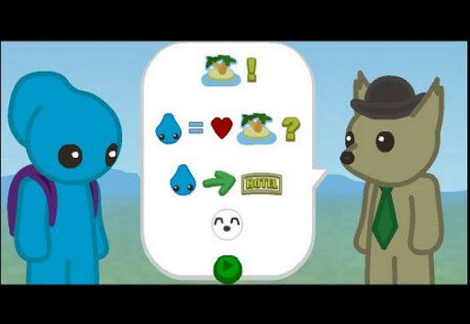

Figura 10 - Comunicação em Blue Rabbit's Climate Chaos

Conforme o tempo passa o jogador passa a identificar mais facilmente os símbolos das mensagens, com isso o jogo progride mais rápido.

Para o jogo do projeto, a comunicação seguirá a mesma ideia de símbolos nas mensagens, porém eles carregarão consigo a sua tradução para a língua de sinais. Com isso, a ideia não será fazer o jogador identificar somente as mensagens, mas também o seu significado em libras.

Assim como a conversa, o sistema de batalha e menu também terá símbolos e seus significados, buscando ensinar o básico de libras para o jogador.

**Capítulo 4**

# **Solução Proposta**

# **4.1. Descrição Geral da Proposta**

Para o projeto, foi pensado

Na realização esse projeto, foi necessário estabelecer alguns critérios para definir como o jogo seria feito, como seria sua progressão, sua jogabilidade, mecânicas, história, entre outros, então buscou-se fazer o seu design primeiro.

Primeiramente, a gameplay deveria ser algo simples e que pudesse ser efetiva no objetivo final do projeto que é expandir e facilitar o aprendizado da língua de sinais de forma divertida e instigante, então chegou-se à conclusão de se basear nos RPGs japoneses antigos, onde a comunicação era um elemento importantíssimo para a progressão do personagem.

Logo após a gameplay, foi definida como seria a história do jogo, com os seus personagens principais, vilões, tramas, localidades e progressão do jogador, tentando criar uma história que pudesse convencer o jogador e deixa-lo ainda mais animado durante a jogatina.

Tendo em vista o modelo de gameplay e história, foi necessário encontrar uma maneira de implementar LIBRAS no jogo de uma forma que parecesse o mais natural possível. Pensando nisso, focou-se no elemento principal de comunicação: a caixa de texto (um retângulo que aparece na parte inferior da tela depois de qualquer interação e apresenta um texto descrevendo o resultado da interação, podendo ser com outros personagens, NPCs ou até objetos inanimados). Foi desenvolvido uma fonte especial para o jogo, onde tem os números de 0 a 9 e as letras de A à Z, com o diferencial que os caracteres especiais foram substituídos por palavras ou termos.

Aproveitando os sinais e criando outras fontes com diferentes tipos de emoções e aplicando-as ao jogo utilizando-se de um dicionário que tem todos os sinais e seus respectivos caracteres especiais, é possível mostrar na caixa de texto os sinais que deseja para realizar a conversa, e como efeito didático, abaixo do sinal tem a tradução literal dele e, no canto inferior da caixa de texto, a tradução da frase no seu contexto original

# **4.2. Ferramentas Utilizadas**

Para o desenvolvimento do projeto, foram utilizadas três ferramentas principais:

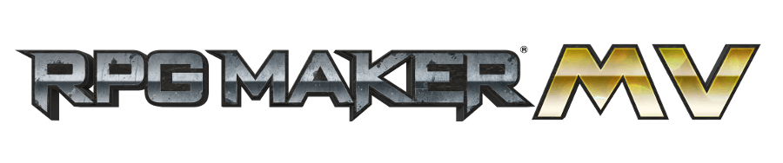

Figura 11 - Logo do RPG Maker MV

RPG Maker MV: Engine especializada em criação de RPGs baseados em turnos, com essa ferramenta é possível montar os mapas, decorá-los e interconectá-los, criar personagens e seus sistemas de progressão personalizar as batalhas, itens, equipamentos, usar sequência de gatilhos; além de ser totalmente compatível com plugins criados tantos oficialmente quanto pelos usuários. Ele funciona com linguagem javascript e permite a criação de comandos personalizados (necessário conhecimento na linguagem).

Foi escolhida essa engine pelo fato de possuir ferramentas que facilitam bastante a criação de mapas, personagens e inimigos, além de trazer opções de diversos eventos e de progressão com fácil configuração, junto com isso tem a possibilidade de instalação de plugins que dão ainda mais opções de *gameplay*.



Figura 12 - Logo do Inkscape

Inkscape: Programa gratuito que permite a criação de desenhos vetoriais, similar ao Illustrator, com ele é possível criar os caracteres que irão compor as fontes utilizadas no jogo.

Ela foi escolhida por ser um software de ilustração gratuito e leve, com interface simplificada e de fácil adaptação.



Figura 13 - Logo do FontForge

FontForge: Aplicação usada para a montagem e criação da fonte, aqui é colocado todos os desenhos já feitos em espaços correspondentes aos caracteres especiais, podendo configurar tal a altura e largura da fonte e entre os caracteres, além de outras configurações. Por questão de compatibilidade e de redução de espaço necessário, as fontes são criadas em .ttf, que é um formato mais antigo, porém mais leve e melhor compatível com o RPG Maker MV.

Ele foi escolhido por ser um programa leve, porém com muitas ferramentas, perfeito para configurar as fontes criadas de forma que seja utilizável no jogo

# **4.3. Processo de Desenvolvimento**

Para a criação do jogo, primeiro foi pensado na história do jogo, assim como protagonistas e vilões. Foi criado uma base da história que futuramente seria incrementada com novos elementos, tais como acontecimentos ou novos personagens.

Da história já criada, foi pensado nos cenários iniciais do jogo: a vila do personagem principal, casas e NPCs (junto com suas falas, movimentações e ações). Foram utilizados os tilesets (conjuntos de imagens pequenas que podem ser usadas juntas para montar os cenários do jogo) que vêm na instalação do RPG Maker MV.

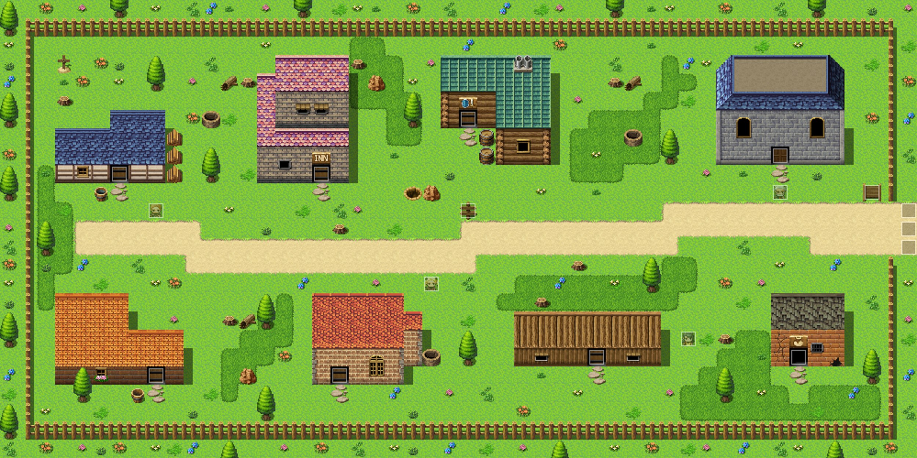

Figura - Mapa da vila inicial

Criado os mapas, seus elementos e os NPCs, foram anotadas as palavras e termos utilizados nas falas. Já com a lista estabelecida, pesquisou-se as traduções delas, encontrando a tradução em LIBRAS, fotos dos sinais foram tiradas e abertas no programa Inkscape onde, com a ferramenta caneta, foram feitos desenhos vetoriais (baseados em cálculos matemáticos e que não perdem resolução caso aumentado ou diminuído).

Por conta dos sinais de Libras também envolverem, além do sinal em si e da movimentação da mão, a expressão facial e a posição corporal, também foi incluída nos desenhos rostos que indicariam justamente a expressão facial e a posição da mão durante o sinal.

Foram criadas 16 faces indicando diferentes emoções como: felicidade, tristeza, medo, raiva, susto.

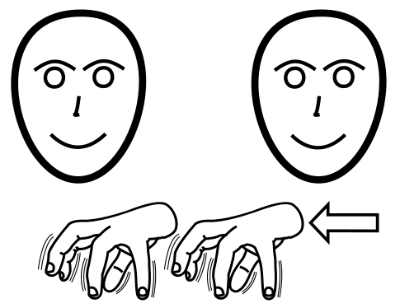

Figura - Desenho do sinal "aranha" com a face indicando felicidade

Feito todos os sinais e criado todas as 16 diferentes variações de face de cada sinal, eles foram abertos no FontForge onde seria criado uma fonte a partir dos sinais. Por conta de serem vários sinais, não haveria lugar para coloca-los apenas nos espaços destinados aos 255 caracteres da tabela ASCII, então foi configurado para ser criada uma fonte Unicode que consegue comportar mais de 65 mil caracteres.

A princípio, tentou-se criar uma fonte .otf (OpenType Format) por ser um tipo de fonte mais atual, porém ele não foi compatível ao ser usado pelo RPG Maker MV (apesar dele aceitar fontes nesse formato), portanto foi decidido utilizar fontes .tff (TrueType Format) que é um formato mais antigo, porém mais leve. Após testes, o formato mostrou funcionar sem apresentar problemas durante o jogo, portanto passou-se a utiliza-lo em definitivo.

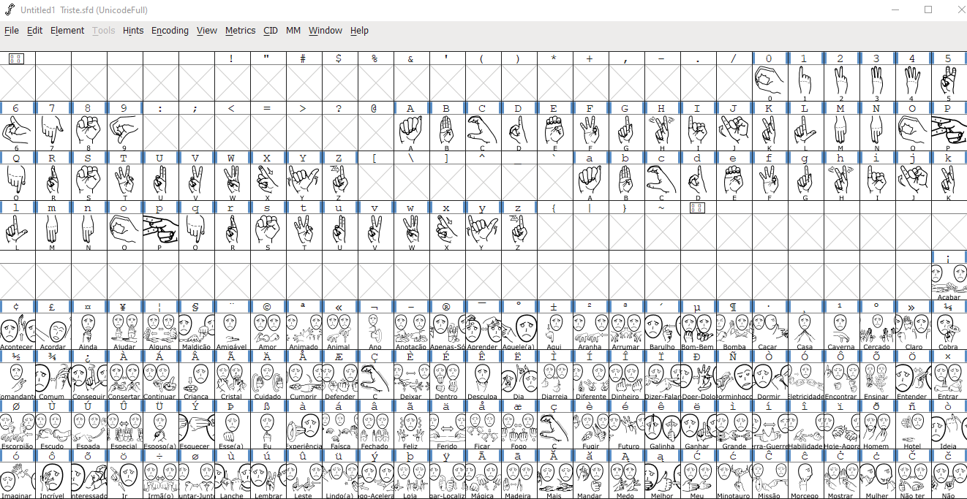

Figura - Interface do FontForge

Nos espaços normais: a-z, A-Z, 0-9 (contando com o c cedilhado “ç”), foram adicionados seus respectivos sinais em LIBRAS, a partir dos caracteres especiais, passou-se a colocar os sinais das palavras e termos traduzidos anteriormente. Terminado os sinais, a fonte é criada com o nome do sentimento transmitido pelos rostos do sinal (na Figura 16, o sentimento em questão é a tristeza). Por conta dos caracteres especiais não serem acessados por teclados normais, foi criado um dicionário onde se tem todos os caracteres usados e para qual sinal ele aponta. Isso será importante quando for usar a fonte no jogo.

Tendo criado as fontes, é necessário utilizá-las durante o jogo. O RPG Maker MV permite trocar a fonte do jogo, porém apenas no arquivo de fontes, não podendo trocar durante o jogo (o que é necessário para se ter o efeito didático do jogo de exibir o sinal, sua tradução literal e sua tradução contextual), para isso viu-se necessário a utilização de um plugin chamado “YEP_MessageCore”; ele, além de abrir um menu inteiro de configurações de mensagens, permite trocar de fonte durante a rodagem do jogo, porém esse plugin apenas permite trocar fontes que estão instaladas no computador, e como são 16 fontes de uso exclusivo do jogo, seria impraticável fazer a instalação; para isso outro plugin foi utilizado: o “YEP_LoadCustomFonts”. Essa fonte se complementa ao anterior citado e permite utilizar fontes não instaladas.

Devido a natureza visual da língua de sinais, era necessário que os caracteres representando os sinais fossem perfeitamente visíveis e distinguíveis, para resolver isso aumenta-se o tamanho da fonte quando fosse exibir os sinais, então reduzia o tamanho para exibir a tradução literal e contextual, porém dois problemas surgiam com isso. A dificuldade de sincronizar o sinal e sua tradução literal durante a exibição e a dimensão padrão do jogo que não permitia uma quantidade razoável de sinais com o tamanho necessário aparecerem.

Para a sincronização do sinal e da tradução literal, a solução foi aplicar essa tradução diretamente na fonte, assim, além de ficar sempre sincronizado, a exibição do texto se torna mais rápida porque, ao invés de exibir o sinal, sua tradução literal e a tradução da frase, seria exibido os sinais já com sua tradução e mais a tradução da frase, cortando o número de linhas de caracteres de três para dois.

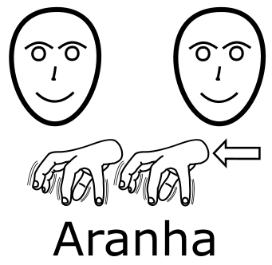

Figura - Desenho do sinal de “aranha”, agora com sua tradução literal

Para a dimensão da tela do jogo, fez-se necessária a utilização de um plugin chamado “$MUSH_MenuOptionScreenResolution_P1”, ele permite redimensionar a tela para a resolução desejada, além de resolver problemas relacionados ao tamanho da tela durante as batalhas (como por exemplo o mau posicionamento dos personagens e inimigos e incoerências entre a dimensão da tela e dos backgrounds).

A dimensão padrão do RPG Maker MV é 17x13 e, como esse plugin, pode-se mudar para 16x9 que, além de ser a dimensão padrão de muitos smartphones, permite ainda uma maior quantidade de sinais serem exibidos ao mesmo tempo na tela.

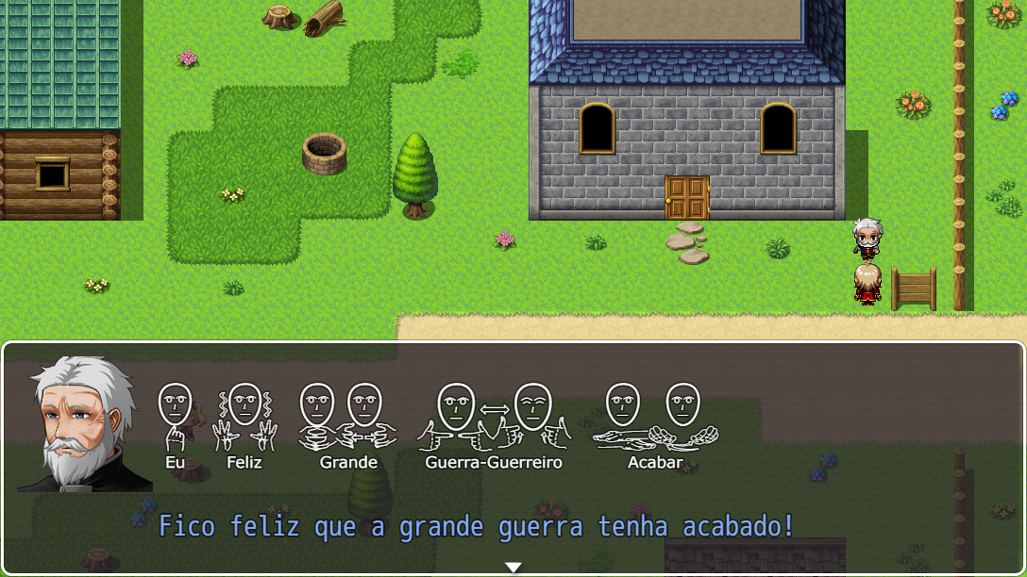

Figura - Cena de um diálogo utilizando-se da fonte em LIBRAS e da dimensão 16x9

Devido ao tamanho diminuto das telas de celulares em relação aos PCs e notebooks, a exibição de sinais grandes durante cada interação do jogo é essencial para o bom entendimento, não só dos sinais em si, mas como eles são aplicados e como eles mudam em relação ao contexto e sentimento do comunicador.

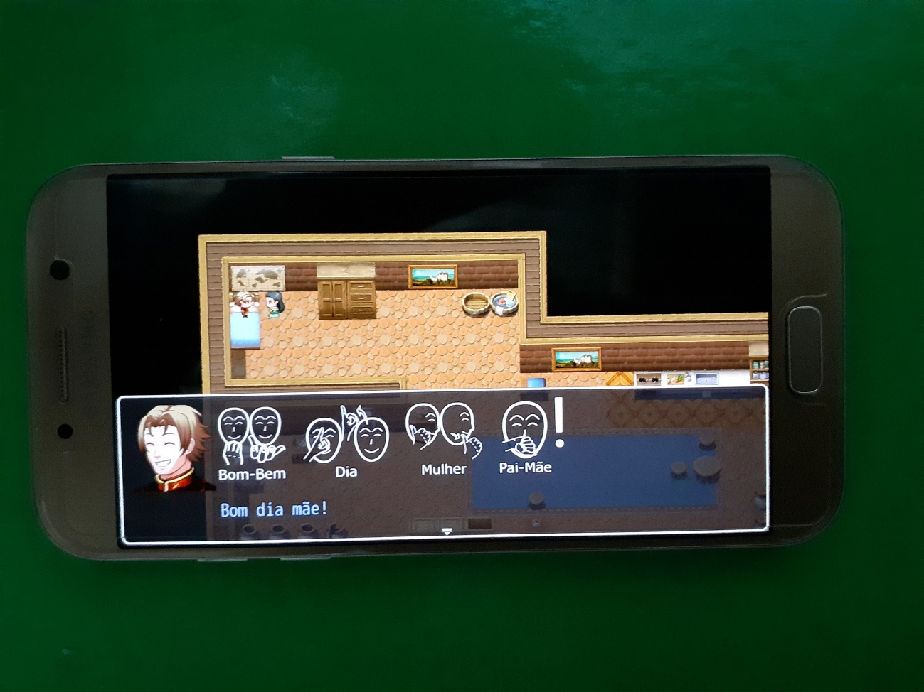

Figura - Foto mostrando a execução do jogo em um Galaxy A5 2017

**Capítulo 5**

# **Resultados e Discussão**

Lorem ipsum

**Capítulo 6**

# **Considerações Finais**

Lorem ipsum

# **Referências**

* United Nations Enable; **Frequently Asked Questions (FAQs)**; 2007; <https://www.un.org/esa/socdev/enable/faqs.htm>   
  Acesso: 08 de Novembro de 2019
* [**Censo**](http://edicaodobrasil.com.br/2017/06/08/quase-10-milhoes-de-brasileiros-possuem-deficiencia-auditiva/) **Demográfico 2010: Deficientes auditivos**; 2010;  
  <https://www.ibge.gov.br/apps/snig/v1/?loc=0&cat=-1,-2,-3,128&ind=4643>

Acesso: 01 de Junho de 2020

* WESTIN. *Ricardo*; **Baixo alcance da língua de sinais leva surdos ao isolamento**; 25 de Abril de 2019  
  <https://www12.senado.leg.br/noticias/especiais/especial-cidadania/baixo-alcance-da-lingua-de-sinais-leva-surdos-ao-isolamento>  
  Acesso: 09 de Novembro de 2019
* BISOL, *C. A.*, VALENTINI, *C. B.*; **Surdez e Deficiência Auditiva - qual a diferença?**; Objeto de Aprendizagem Incluir – UCS/FAPERGS; 2011.

<http://www.grupoelri.com.br/Incluir/downloads/OA_SURDEZ_Surdez_X_Def_Audit_Texto.doc>

Acesso: 01 de Junho de 2020

* **Brasil tem 230 milhões de smartphones em uso**; 26 de Abril de 2019  
  <https://epocanegocios.globo.com/Tecnologia/noticia/2019/04/brasil-tem-230-milhoes-de-smartphones-em-uso.html>  
  Acesso: 09 de Novembro de 2019
* **Projeto de Lei nº 2040, de 2011**;

<https://www.camara.leg.br/proposicoesWeb/fichadetramitacao?idProposicao=1295994>

Acesso: 01 de Junho de 2020

* **Projeto de Lei nº1690, de 2015**;

<https://www.camara.leg.br/proposicoesWeb/fichadetramitacao?idProposicao=1295994>

Acesso: 01 de Junho de 2020

* **Projeto de Lei nº5188, de 2019;**  
  <https://www25.senado.leg.br/web/atividade/materias/-/materia/138939>  
  Acesso: 01 de Junho de 2020
* **Lei Nº 10.436, de 24 de abril de 2002;**

<http://www.planalto.gov.br/ccivil_03/leis/2002/l10436.htm>

Acesso: 04 de Junho de 2020

* MARTINS, Helena; **Censo aponta que escolas públicas ainda têm deficiências de infraestrutura**; 31 de Janeiro de 2018; <https://agenciabrasil.ebc.com.br/educacao/noticia/2018-01/censo-aponta-que-escolas-publicas-ainda-tem-deficiencias-de-infraestrutura>

Acesso: 01 de Junho de 2020

* ARBULU. *Rafael*; **Anatel: 98,2% da população brasileira tem acesso à internet móvel**; 10 de Setembro de 2019  
  <https://canaltech.com.br/telecom/anatel-982-da-populacao-brasileira-tem-acesso-a-internet-movel-122178/>

Acesso: 10 de Novembro de 2019

* Gazeta do Povo; **No Brasil, mais da metade da população adulta não tem ensino médio**; 19 de Junho de 2019<https://www.gazetadopovo.com.br/educacao/no-brasil-mais-da-metade-da-populacao-adulta-nao-tem-ensino-medio/>   
  Acesso: 01 de Junho de 2020
* SCHLÜNZEN, Elisa Tomoe Moriya, BENEDETTO, Laís dos Santos Di, SANTOS, Danielle Aparecida do Nascimento dos; **O Que é LIBRAS?**; <https://acervodigital.unesp.br/bitstream/123456789/47933/1/u1_d24_v21_t01.pdf>   
  Acesso: 02 de Junho de 2020
* VALENTE, Jonas; **Brasil é 5º país em ranking de uso diário de celulares no mundo**; 18 de Janeiro de 2019<https://agenciabrasil.ebc.com.br/geral/noticia/2019-01/brasil-foi-5o-pais-em-ranking-de-uso-diario-de-celulares-no-mundo>Acesso: 01 de Junho de 2020
* **Aplicativo ensina Língua de Sinais para crianças;** <https://blogs.oglobo.globo.com/to-dentro/post/aplicativo-ensina-lingua-dos-sinais-para-criancas.html>   
  Acesso: 02 de Junho de 2020
* OLIVEIRA. *Cida de;***Pesquisa do IBGE mostra que educação brasileira ainda não é para todos**; 21 de Junho de 2019  
  <https://spbancarios.com.br/06/2019/pesquisa-do-ibge-mostra-que-educacao-brasileira-ainda-nao-e-para-todos>  
  Acesso: 10 de Novembro de 2019
* ANDRADE, *Amanda Bomfim Andrade*, MIYADAIRA, *Guilherme Hiroiti Gomes*, SOUZA, *Marina Merisia Morine Barbosa de*; **APLICATIVO EDUCACIONAL INFANTIL GRATUITO VOLTADO PARA O APRENDIZADO DE LIBRAS**;Cubatão, 2014  
  <https://www.passeidireto.com/arquivo/16534392/aplicativo-educacional-infantil-gratuito-voltado-para-o-aprendizado-de-libras>  
  Acesso: 10 de Novembro de 2019
* MENDONÇA, Bruno; **O que é a gamificação e como ela funciona**; 25 de Agosto de 2016  
  <https://www.edools.com/o-que-e-gamificacao/>   
  Acesso: 01 de Junho de 2020
* **Tudo que você precisa para criar aplicativos no Android**  
  <https://developer.android.com/studio/features?hl=pt-br>  
  Acesso: 30 de Novembro de 2019
* **Blue Rabbit’s Climate Chaos**<http://superflashbros.net/2009/02/22/blue-rabbits-climate-chaos/>Acesso: 09 de Março de 2020
* SALES, Matheus; **RPG (Role-Playing Game)**  
  <https://brasilescola.uol.com.br/curiosidades/rpg.htm>  
  Acesso: 22 de Maio de 2020
* CRISTIANO, Almir; **O que é Libras**<https://www.libras.com.br/o-que-e-libras>  
  Acesso: 22 de Maio de 2020

1. un.org/esa/socdev/enable/faqs.htm
2. grupoelri.com.br/Incluir/downloads/OA_SURDEZ_Surdez_X_Def_Audit_Texto.doc
3. camara.leg.br/proposicoesWeb/fichadetramitacao?idProposicao=1295994
4. www25.senado.leg.br/web/atividade/materias/-/materia/138939
5. https://www.camara.leg.br/proposicoesWeb/fichadetramitacao?idProposicao=515874
6. https://agenciabrasil.ebc.com.br/educacao/noticia/2018-01/censo-aponta-que-escolas-publicas-ainda-tem-deficiencias-de-infraestrutura
7. www12.senado.leg.br/noticias/especiais/especial-cidadania/baixo-alcance-da-lingua-de-sinais-leva-surdos-ao-isolamento
8. ibge.gov.br/apps/snig/v1/?loc=0&cat=-1,-2,-3,128&ind=4643
9. epocanegocios.globo.com/Tecnologia/noticia/2019/04/brasil-tem-230-milhoes-de-smartphones-em-uso.html
10. canaltech.com.br/telecom/anatel-982-da-populacao-brasileira-tem-acesso-a-internet-movel-122178
11. gazetadopovo.com.br/educacao/no-brasil-mais-da-metade-da-populacao-adulta-nao-tem-ensino-medio/
12. https://agenciabrasil.ebc.com.br/geral/noticia/2019-01/brasil-foi-5o-pais-em-ranking-de-uso-diario-de-celulares-no-mundo
13. https://www.edools.com/o-que-e-gamificacao/
14. brasilescola.uol.com.br/curiosidades/rpg.htm
15. https://acervodigital.unesp.br/bitstream/123456789/47933/1/u1_d24_v21_t01.pdf
16. http://www.planalto.gov.br/ccivil_03/leis/2002/l10436.htm
17. [passeidireto.com/arquivo/16534392/aplicativo-educacional-infantil-gratuito-voltado-para-o-aprendizado-de-libras](https://www.passeidireto.com/arquivo/16534392/aplicativo-educacional-infantil-gratuito-voltado-para-o-aprendizado-de-libras)
18. passeidireto.com/arquivo/16534392/aplicativo-educacional-infantil-gratuito-voltado-para-o-aprendizado-de-libras
19. docs.microsoft.com/pt-br/xamarin/graphics-games/game-development
20. https://blogs.oglobo.globo.com/to-dentro/post/aplicativo-ensina-lingua-dos-sinais-para-criancas.html
21. developer.android.com/studio/features?hl=pt-br
22. developer.android.com/games
23. superflashbros.net/2009/02/22/blue-rabbits-climate-chaos/